实验题目：简易介电常数测试仪的设计与制作

实验目的：了解多种测量介电常数的方法及其特点和适用范围，掌握替代法，比较法和谐振法测固体电介质介电常数的原理和方法，用自己设计与制作的介电常数测试仪，测量压电陶瓷的介电常数。

实验原理：介质材料的介电常数一般利用相对介电常数ε_{r}来表示，而且有
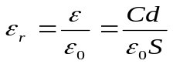
电容的测定方法如下：
1、替代法
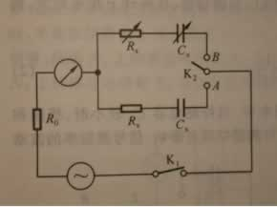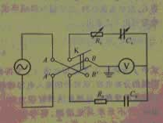
图一：替代法参考电路
原理图如上所示。其基本思路是通过调节可变电阻与可变电容，使I_{s}=I_{x}或者U_{x}=U_{s}，从而有C_{x}=C_{s}。
2、比较法
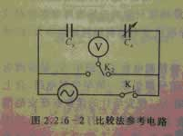
当待测电容较小时用替代法，标准可变电容箱有 效位数损失太大，故可用比较法，此时：
C_{x}=C_{s}V_{s}/V_{x}
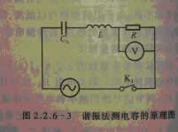
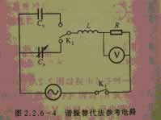
3、谐振法
将电路组成RLC回路，伏特计上指示最大，此时有
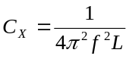
如果C_{x}很小，则容谐振替代法，两次达到谐振， 电容电压最大，有C_{x}=C_{s}。

实验仪器：信号源一台，多用表一块，电容箱一个，交流电阻箱一个，压电陶瓷一个，电感器一个，导线若干

实验内容：1、根据所给仪器、元件和用具、采用替代法设计一台简易的介电常数测试仪，测量压电陶瓷的介电常数ε_{r}。
2、用比较法设计一台简易的介电常数测试仪，测量压电陶瓷的介电常数ε_{r}。
3、用谐振法和谐振替代法设计一台简易的介电常数测试仪，测量压电陶瓷的介电常数ε_{r}。

实验数据：
1、替代法
测量序号 | 1 | 2 | 3 | 4
电容（μF） | 0.0340 | 0.0399 | 0.0340 | 0.0340
表一：替代法测量电容数据
2、比较法
C_{s}=0.0341μF
测量序号 | 1 | 2 | 3 | 4
V_{s}（V） | 3.056 | 3.064 | 3.065 | 3.055
V_{x}（V） | 3.099 | 3.107 | 3.106 | 3.099
表二：比较法测量电容数据
3、谐振法
测量序号 | 1 | 2 | 3 | 4
频率（Hz） | 821.71 | 820.65 | 824.27 | 821.05
表三：谐振法测量电容数据
4、谐振替代法
测量序号 | 1 | 2 | 3 | 4
电容（μF） | 0.0376 | 0.0378 | 0.0373 | 0.0376
表四：谐振替代法测量电容数据
5、仪器常数
（1）压电陶瓷几何尺寸
直径d=(24.65±0.02)mm（P=0.95）
厚度h=(0.194±0.010)mm（P=0.95）
（2）电容箱示值准确度
10×0.1μF组±0.5%
10×0.01μF组±0.65%
10×0.001μF组±2%
10×0.0001μF组±5%

数据处理：

介电常数的计算公式可以被统一化为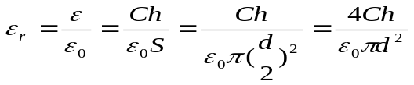
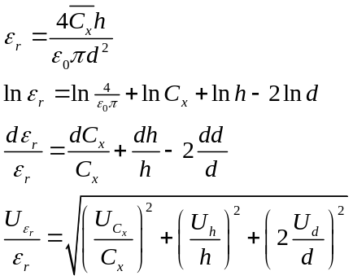

1、替代法
那么根据公式计算出
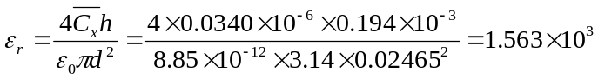

2、比较法
利用公式计算出各组C_{x}，得到下表
测量序号 | 1 | 2 | 3 | 4 | 5 | 6
V_{s}（V） | 3.056 | 3.064 | 3.065 | 3.055 | 3.053 | 3.054
V_{x}（V） | 3.099 | 3.107 | 3.106 | 3.099 | 3.092 | 3.098
C_{x}（μF） | 0.0336 | 0.0336 | 0.0336 | 0.0336 | 0.0337 | 0.0336
表五：比较法测量电容计算结果
那么根据公式计算出
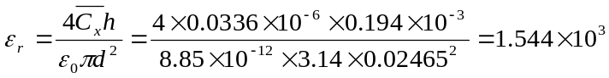
3、谐振法
取L=1H，那么根据电容公式计算出
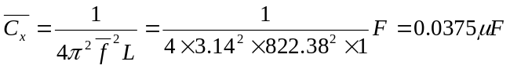
根据介电常数计算公式计算出
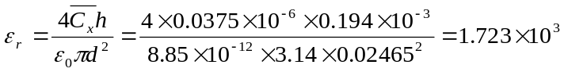
4、谐振替代法

那么根据公式计算出
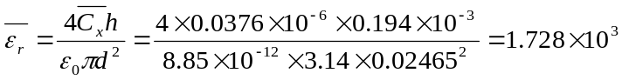
测量列的标准差为：

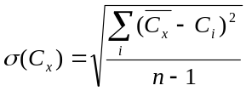
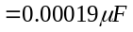
取P=0.95，查表得t因子t_{P}=2.57，那么测量列不确定度的A类评定为
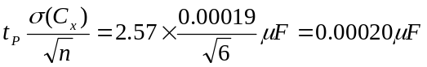
根据给定的电容箱的参数，可以计算得测量列不确定度的B类评定
所以测量列的展伸不确定度为
根据介电常数的计算公式和不确定度的传递原则，有
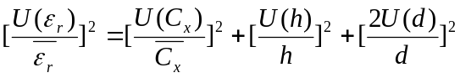
那么
故最终结果写成：

实验说明：谐振替代法中测量列与谐振法中相应测量序号的频率对应。

实验小结和分析：
1、从实验结果来看，方法1、2测量结果比较接近，而方法3、4测量结果与1、2有所差异（但3、4结果也比较接近），主要原因是测量原理上两组有比较大的区别，在后两种方法中引入了电感，并需要人工对是否谐振进行判断，这就造成了差异。
2、实验过程中应该注意电学仪器（特别是万用表）的正确使用。
3、比较各个测量电容的方法和误差来源：替代法原理、实验仪器与操作均比较简单，但当原电路和替代电路阻抗差距比较大的时候，会产生比较大的误差，同时不能保证电容箱的有效位数被充分使用；相对于替代法，当测量小电容时，比较法可以比较充分地利用有效数位，在假定R_{s}=R_{x}的情况下，可修正替代法中的部分误差，但当R_{s}=R_{x}不成立时，同样会带来较大误差；谐振法操作简便，原理简单，但是当待测电容较小时，由于电路本身电容分布的原因，系统误差会比较大，同时对于信号源频率的稳定性和人判断是否谐振要求很高（因此这也会带来比较大的误差）；谐振替代法可广泛应用于各种电

容测量，测量精度基本取决于标准电容箱的精度，其主要制约因素（误差来源）仍然是对于谐振的判断。

